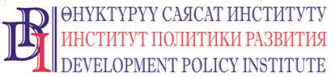
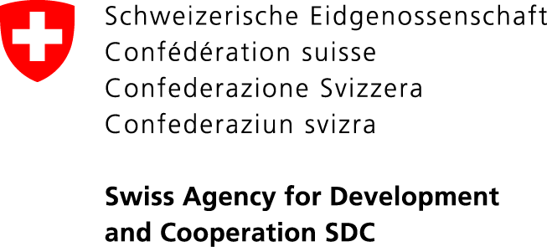

Проект «Голос граждан и подотчетность органов местного самоуправления: бюджетный процесс»
Кыргызская Республика, 720001, г. Бишкек, ул. Уметалиева, 108. Тел. (0312) 97-65-30 (31, 32), факс: 97-65-29, office@dpi.kg, www.vap.kg

19 июня 2018 г.
Кыргызстан

ПРЕСС-РЕЛИЗ

Жители сельских муниципалитетов Нарынской области обсуждают уставы местных сообществ

В 9 часов утра 19 июня 2018 года в селе Ак-Тал Ак-Талинского района Нарынской области состоится сельский сход, основной темой обсуждения во время которого станет обсуждение Устава местных сообществ (Устав МС) и его принятие. Во время сельского схода орган МСУ Ак-Талского айылного аймака также представит итоги проведенных в мае информационно-разъяснительных работ и юридической экспертизы предложений по внесению изменений и дополнений в проект Устава МС, полученных во время встреч с населением.
В мероприятии примут участие также представители органов МСУ всех районов Нарынской области: главы айыл окмоту и депутаты местных кенешей, в рамках обменного тура, организованного проектом «Голос граждан и подотчетность органов МСУ: бюджетный процесс», финансируемого Правительством Швейцарии через Швейцарское Управление по Развитию и Сотрудничеству (SDC) (далее – Проект) и выполняемого Институтом политики развития.
«Предстоящие обсуждения очень важны, потому что Устав местного сообщества (города, айылного аймака) – это документ местного сообщества, который определяет права, обязанности и порядок взаимоотношений между членами сообщества, между сообществом и айыл окмоту, депутатами местного кенеша. С мая текущего года Проект проводит сопроводительные работы для органов МСУ на этапах разработки, обсуждения с вовлечением местного сообщества и принятия своих Уставов местного сообщества в каждом из 15 целевых муниципалитетов Ошской и Нарынской областей. Также параллельно проводится юридическая экспертиза поступивших предложений, результаты которой будут доведены до населения во время сходов. Данный комплекс мероприятий по внедрению Уставов местных сообществ завершится регистрацией уставов в территориальных подразделениях Министерства юстиции КР и информирования населения», - говорит Танат Осмонкулов, специалист Проекта.
По завершению сельского схода, органы МСУ Ак-Талского айылного аймака поделятся с участниками обменного тура своим опытом в сфере обеспечения прозрачности и открытости деятельности через организацию и проведение общественных мероприятий с участием граждан, и проведенной информационной кампании.
Подробнее о мероприятии: специалист по связям с общественностью Института политики развития Нургуль Джаманкулова, тел.: (0770) 771-711, (0555 / 0500) 313-385, эл.почта: njamankulova@dpi.kg, веб-сайт: www.vap.kg, www.dpi.kg

Деятельность Проекта нацелена на повышение открытости и эффективности в управлении органами МСУ средствами местного бюджета, содействие вовлечению населения в бюджетный процесс на местном уровне, в построении диалога между населением и органами МСУ и учета потребностей населения при принятии решения органами МСУ.
С апреля 2017 года Проект сотрудничает с 15 целевыми сельскими муниципалитетами в Ошской и Нарынской областях, отобранными на конкурсной основе. Подробности на сайте Проекта: www.vap.kg

